第二章程序的性能：52页 Q15 、Q16、 Q18、Q20、Q24；
66页 Q37(b)(d)(f)(g)(h)(i)(m)

Q15
第三个for循环进入了n³ 次。所以，总得乘法次数是n³ 。

Q16
第三个for循环进入了mpn次，乘法次数为m*p*n。

Q18
第一个minmax 函数：n<1时，比较次数为0；n≥1是，比较次数为2(n-1)。
第二个函数：n < 1时，比较次数也为0；但是，n ≥ 1时，最好情况下比较次数为n-1，最坏情况下为2(n - 1)。平均来说，第二个函数应该运行地更快。

Q20
最好情况比较1次，最坏情况比较了n+1次。比较新旧两段代码，我们发现，这个新代码添加了a[n] = x 这一赋值句。但是，for循环得到了简化，省去了i < n这一比较句。一次成功的搜索，和旧的代码相比，代价是增加一次赋值、减少1到n次的i < n类型的比较。一次失败的搜索中，代价是增加一次赋值、增加一次T类元素的比较、减少n + 1次的i < n类型的比较。对于大多数数据类型T，我们期望新代码比旧代码运行地更快。

Q24
旭注：以下是老师的答案，感觉不合题意，本人不予理会，直接翻译。
36页 (a)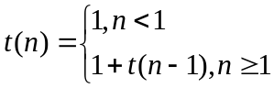 所以, t(n) = 1 + t(n - 1) = 2 + t(n - 2) = … = n
54页 (b) 4 + O(n) = O(n)
41页 (c) 3 + O(n) = O(n)

Q37
旭注：s/e：语句每次执行所需要的步数。s/e和程序步数有重要的区别！（详解见47页底）
(b) | 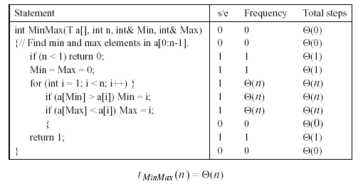
(d) | 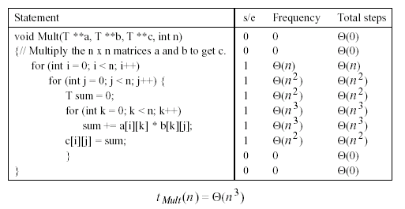
(f) | 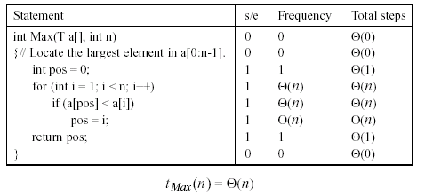
(g) | 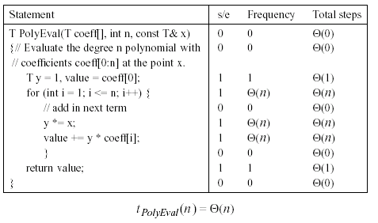
(h) | 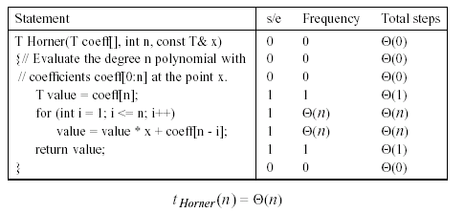
(i) | 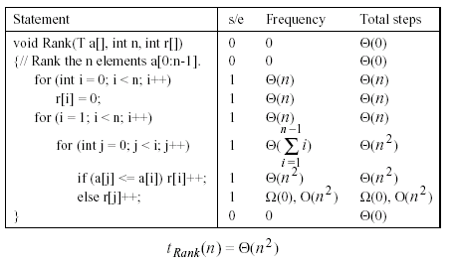
(m) | 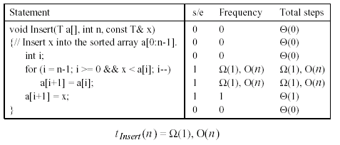
(m) | 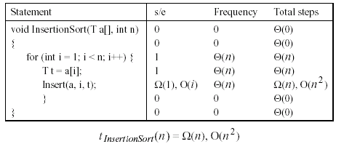

Q.27
旭注：以下是归并排序伪码。不知道怎么会冒出此题，请高手赐教！
void sort ( int E[ ], int n)
{//对数组E中的n个元素进行排序
if (n > 1) {
i = n/2;
j = n-i;
令A 包含E中的前i 个元素
令B 包含E中余下的j 个元素
sort (A , i) ;
sort (B , j) ;
merge (A, B, E, i, j) ; //把A和B合并到E
}
}
其中merge (A, B, E, i, j)的时间复杂度是O(i+j)

答：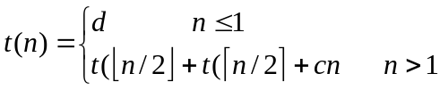
令n=2^{m},则
t(n)=2t(n/2)+cn=2[2t(n/2²)+c(n/2)]+cn=2²t(n/2²)+2cn
=……=2^{m}t(n/2^{m})+mcn=nd+cnlog₂^{n}
所以t(n)= Θ(nlog₂^{n})

